AI 动态追踪简要分析
结合页面信号、产品截图与近期动态形成的阶段性判断

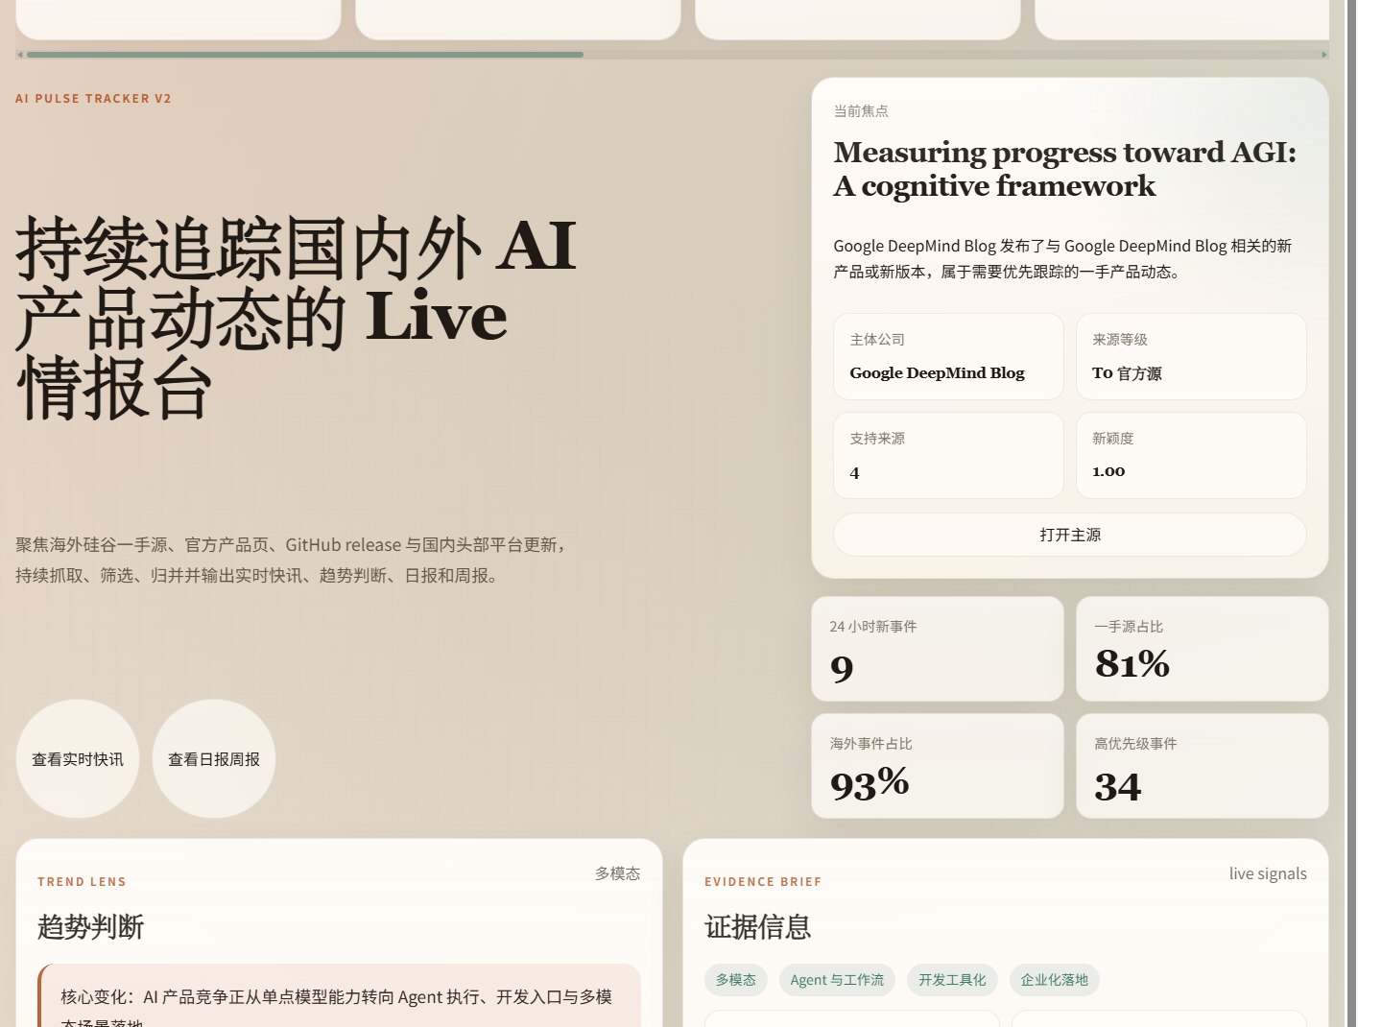

这次把页面真正跑起来之后，我最大的感受是：最近几周国内外 AI 产品竞争最明显的变化，已经不只是“谁又发布了一个更强的模型”，而是“谁更快把模型组织成一个能进入真实工作流的产品”。这个判断不是先写结论，再回头找截图去配，而是我在页面里的 LIVE DESK、趋势判断、证据信息、实时快讯流、日报和周报里，反复看到相同方向的产品动作之后，慢慢形成的一个更偏产品与商业层面的理解。
产品层面
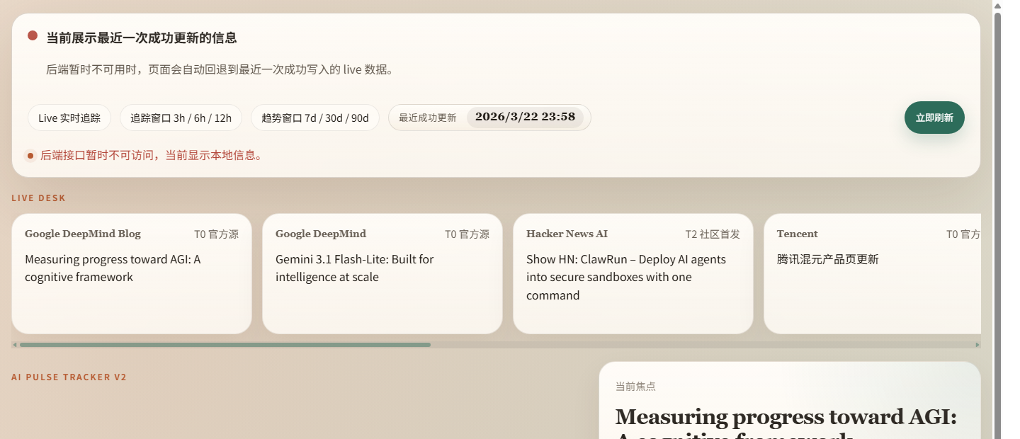



从首页 LIVE DESK 最近出现的高价值动态看，Google DeepMind Blog 发布了 *Measuring progress toward AGI: A cognitive framework*，Google DeepMind 又更新了 *Gemini 3.1 Flash-Lite*，Anthropic 持续围绕 Claude 做产品级增强，OpenAI 页面里出现了 *Actions Automate any workflow* 这样的工作流信号，同时 Hacker News 上还不断出现 agent sandbox、agent 部署和 AI 工具链相关讨论。把这些信号放在一起看，它们已经不像零散新闻，更像是一组相互呼应的产品动作。
我自己的理解是，产品层面最明显的变化有三个。第一，入口正在从“聊天入口”转向“任务入口”。像 *Actions Automate any workflow* 这样的表达，本质上已经不只是强调回答质量，而是在强调系统是否能替人接管一段流程。也就是说，未来用户评价一个 AI 产品，不会只问它聪不聪明，还会更关心它能不能帮我完成一件具体的事。第二，竞争节奏正在从“单次重大发布”走向“连续迭代”。页面里高价值动态里，更新类信号明显比一次性发布类信号更多，这说明头部厂商已经不再只靠几次大版本发布制造声量，而是在用持续更新争取用户习惯和留存。第三，产品价值的衡量方式也在变。Gemini、Claude、OpenAI API、Cursor 之所以反复出现在页面里，不是因为多了几个品牌，而是因为它们正在不断向更具体的场景和更高频的工作链路渗透。
从这个角度看，我会把近阶段产品层面的变化概括成一句话：AI 产品的竞争单位，正在从“模型能力”切换成“产品闭环能力”。模型仍然重要，但更重要的是，谁能更快把模型能力放进一个高频、具体、容易形成依赖的使用场景里。
竞争层面
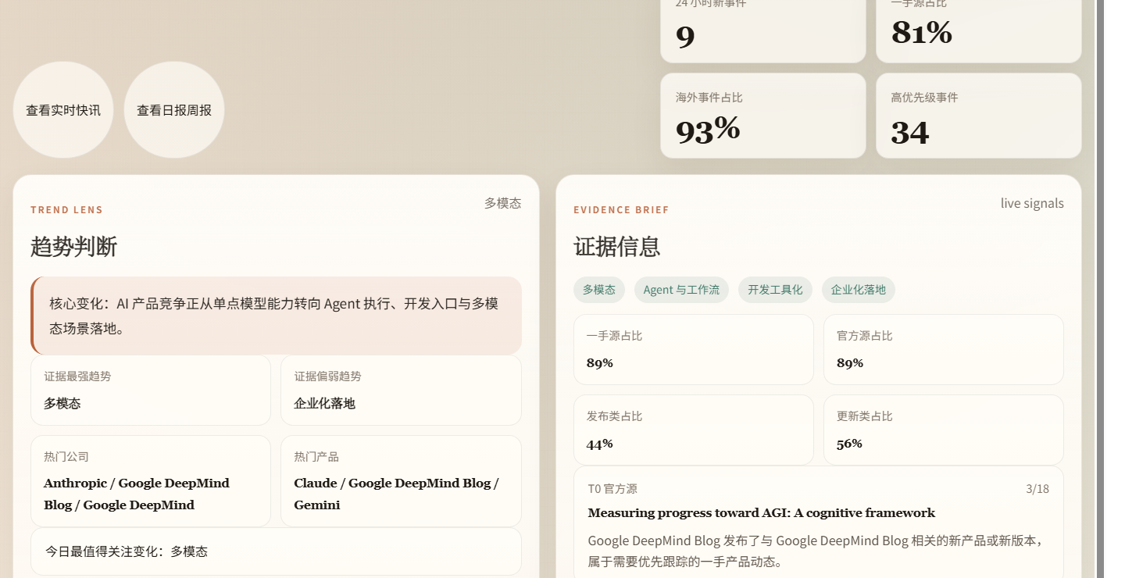

如果只看页面里最强的一批海外信号，我觉得一条主线已经很清楚：海外头部厂商正在围绕 Agent、多模态和开发入口 三个方向，争夺下一代通用工作入口。这个判断不是一句大话，而是可以被页面里的多个模块同时验证。趋势判断和证据信息把 multimodal 标成当前最强主线，而 LIVE DESK、快讯流里高频出现的 Google DeepMind、Anthropic、OpenAI、Cursor 等名字，又把这种“主线感”落到了很具体的产品动作上。
其中最值得注意的是 Agent。过去很多 Agent 讨论还停留在概念和 demo 层面，但现在页面里的高价值信号越来越像“怎么把 Agent 做成一个真的能执行、能部署、能接进现有流程的产品能力”。这意味着竞争已经开始从模型本身往外延伸到产品设计、系统接入、执行稳定性和交付效率上。也就是说，Agent 现在已经不太像一个概念标签，而更像下一阶段产品竞争的组织方式。
多模态这条线也很明确。趋势快照里 multimodal 是最强主题，而产品层的高频动态又说明，多模态已经不再只是“证明模型能看、会听、会生成”的功能展示，而是在逐步变成头部产品的基础配置。它真正的价值，在于让同一个产品承担更多入口角色、覆盖更多真实场景，并提高用户的停留时间和切换成本。换句话说，多模态在这一轮竞争里不是附加分，而更像产品扩容能力。
开发入口同样值得重视。页面里像 OpenAI API、Cursor、sandbox、workflow 这一类信号，说明海外厂商不只是在争最终用户，也在争开发者入口。我自己的判断是，一旦开发者围绕某一套 API、工具链或工作流搭建应用，后续迁移成本就会快速提高，所以“开发入口”很可能是形成中期壁垒最快的地方之一。这也是我保留证据信息和高价值快讯流的原因之一：让这些“入口型信号”不会被埋没在普通资讯里。
国内跟进层面
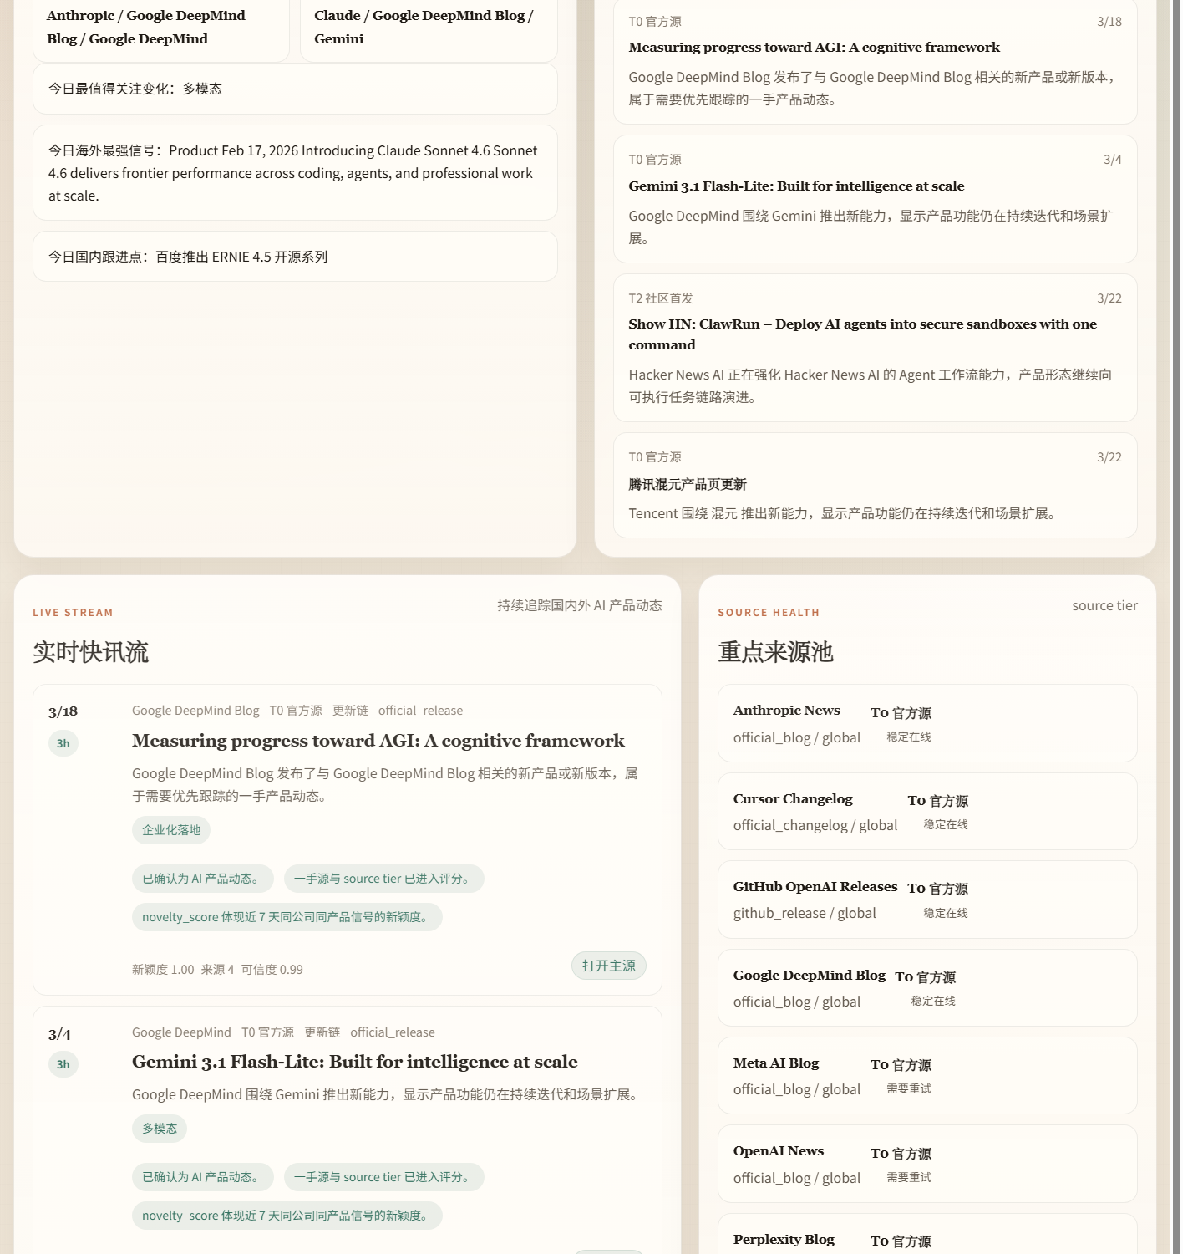

页面里国内最有代表性的几条信号主要是：腾讯混元产品页更新、阿里云百炼产品页更新、百度 ERNIE 4.5 开源系列。把这些和海外围绕 Agent、多模态、开发入口的动作放在一起看，给我的感觉并不一样。海外更像在争“未来入口”，而国内这轮跟进更像在争“谁更快把能力接住、做成服务、形成商业闭环”。
具体来看，腾讯、阿里云、百度这些更新都更偏平台承接和产品页能力增强，而不是单点新概念的抛出。这说明国内厂商当前的重点，更多放在怎么让既有平台更快接住 AI 能力、怎么把这些能力接进企业和业务场景、怎么让产品线形成更清楚的落地路径。这样的动作在传播层面不一定最亮眼，但从商业角度看往往更重要，因为它们更接近可交付、可收费和可持续扩张。
像 ERNIE 4.5 开源系列这样的信号，我也不太把它只理解成“技术开放”，而更愿意把它看成争夺生态位置的一种方式。国内市场里，平台接入效率、企业可用性和成本约束，很多时候比“模型榜单上的领先幅度”更快转化成真实业务影响。所以如果把近几周页面里的国内信号放在一起看，我会把国内这轮动作概括成一句话：海外在争入口，国内在争承接。这不是高低之分，而是竞争环境和商业优先级不同。
页面结构为什么有助于形成判断
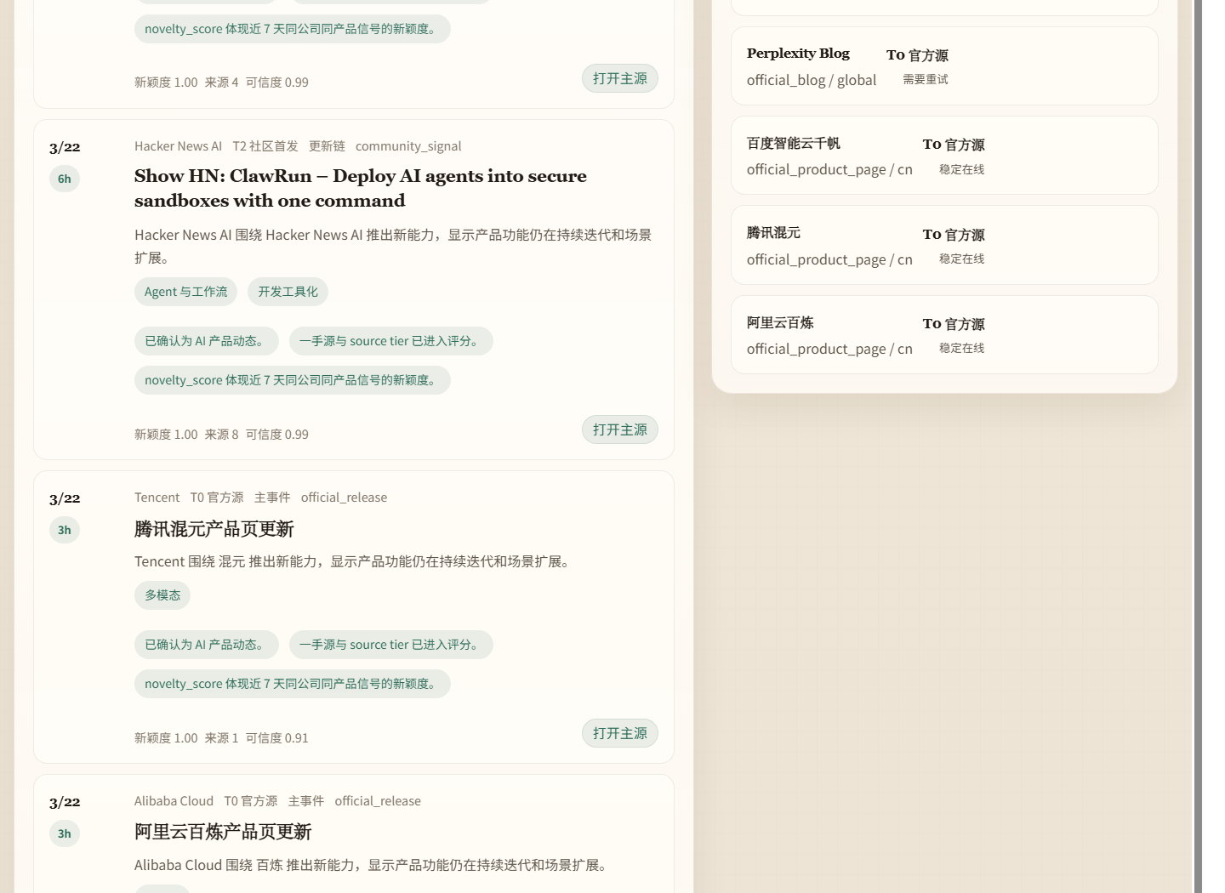

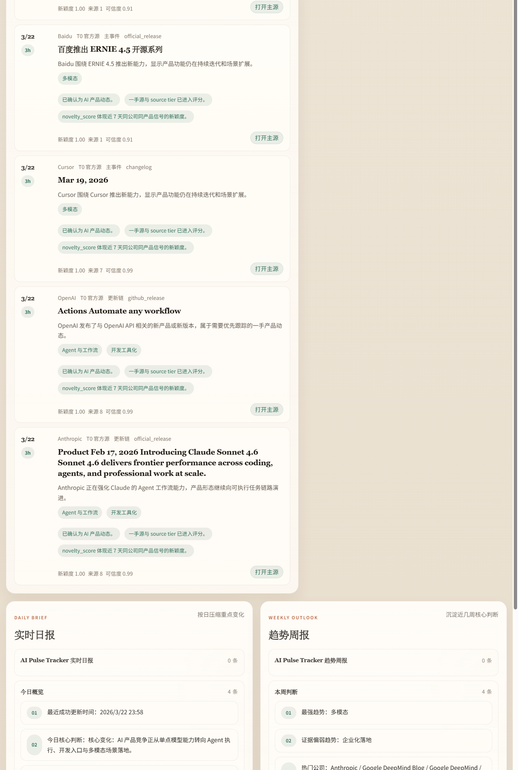

这次我对这个页面最大的感受之一，是它的价值不只是“把抓到的内容摆出来”，而是把信息从不同层次组织好了。LIVE DESK 的作用，是让我一打开页面就先看到最近最值得关注的几条高价值动态，相当于一个实时信号雷达；趋势判断和证据信息再往上一层，把零散事件组织成一个更清晰的结论框架；实时快讯流和重点来源池又把页面拉回事实层，让我知道这个判断具体由哪些事件和哪些来源支撑；最后，实时日报和趋势周报则把短期变化压缩成更适合阅读和汇报的输出。
也正因为这种结构，我在分析时并不是靠“刷完所有资讯再主观总结”，而是可以顺着页面本身的层次往下走：先看高价值信号，再看结论，再看证据，再回到具体事件。对我来说，这种结构最大的好处，是它能把“看到了什么”和“为什么这么判断”连接起来。这样写出来的分析，才不会只像一份摘要，而更像一份基于页面信号逐步形成的判断。
风险与边界
虽然页面里能看到很多积极信号，但从商业分析角度看，也不能只看热度，不看边界。首先，从趋势快照里能看到，多模态和 Agent 的证据最强，而 enterprise 这条线相对偏弱，这和页面里的实际观感也基本一致。也就是说，多模态和 Agent 已经形成比较清晰的主线，但企业化落地更多还处在形成过程中，暂时还没有表现出完全清晰、统一的市场格局。因此，这部分更适合定义成“值得重点观察”，而不是“已经成熟定型”。
其次，一手源占比高本来是这个工具的优势，因为这意味着判断更多建立在官方更新上，而不是媒体二次转述上。但另一面也很现实，像 Meta AI Blog、OpenAI News、Perplexity Blog 在某些时段就可能出现访问超时、403 或抓取不稳定的问题。这说明做这类工具时，速度和稳定性本身就是一对矛盾：越想抓一手源，越容易拿到前沿信号；但越依赖一手源，也越要处理源不稳定的问题。所以页面里保留来源池和 source health，不只是为了展示功能，也是为了提醒自己：信息质量和信息稳定性必须一起看。
我的判断
如果只用一句话总结这段时间追踪到的内容，我自己的判断是：下一阶段 AI 产品竞争真正的胜负手，不会只是谁的模型更强，而是谁能更快把模型嵌进高频工作流，形成入口、生态和持续迭代能力。
如果把这个判断再拆开，短期最值得持续盯的，仍然是 Agent、多模态和开发工具化，因为这三类信号目前在页面里最密集、最持续，也最能直接反映头部厂商的产品动作。中期真正可能拉开差距的，则不只是单点能力，而更可能是入口、生态、企业接入和交付效率。模型能力当然还是门槛，但已经越来越不像全部壁垒。
做完这次项目后，我对这个工具本身的价值也有了更清楚的认识。它最有价值的地方，其实不是“抓到了很多 AI 内容”，而是能把最新动态压缩成高价值信号，再把这些信号整理成趋势判断，最后还能把判断重新拉回具体证据和页面模块上。也正因为这样，我才会觉得它完成的并不只是“动态追踪”这件事，而是从动态追踪走到了一步基本判断。

